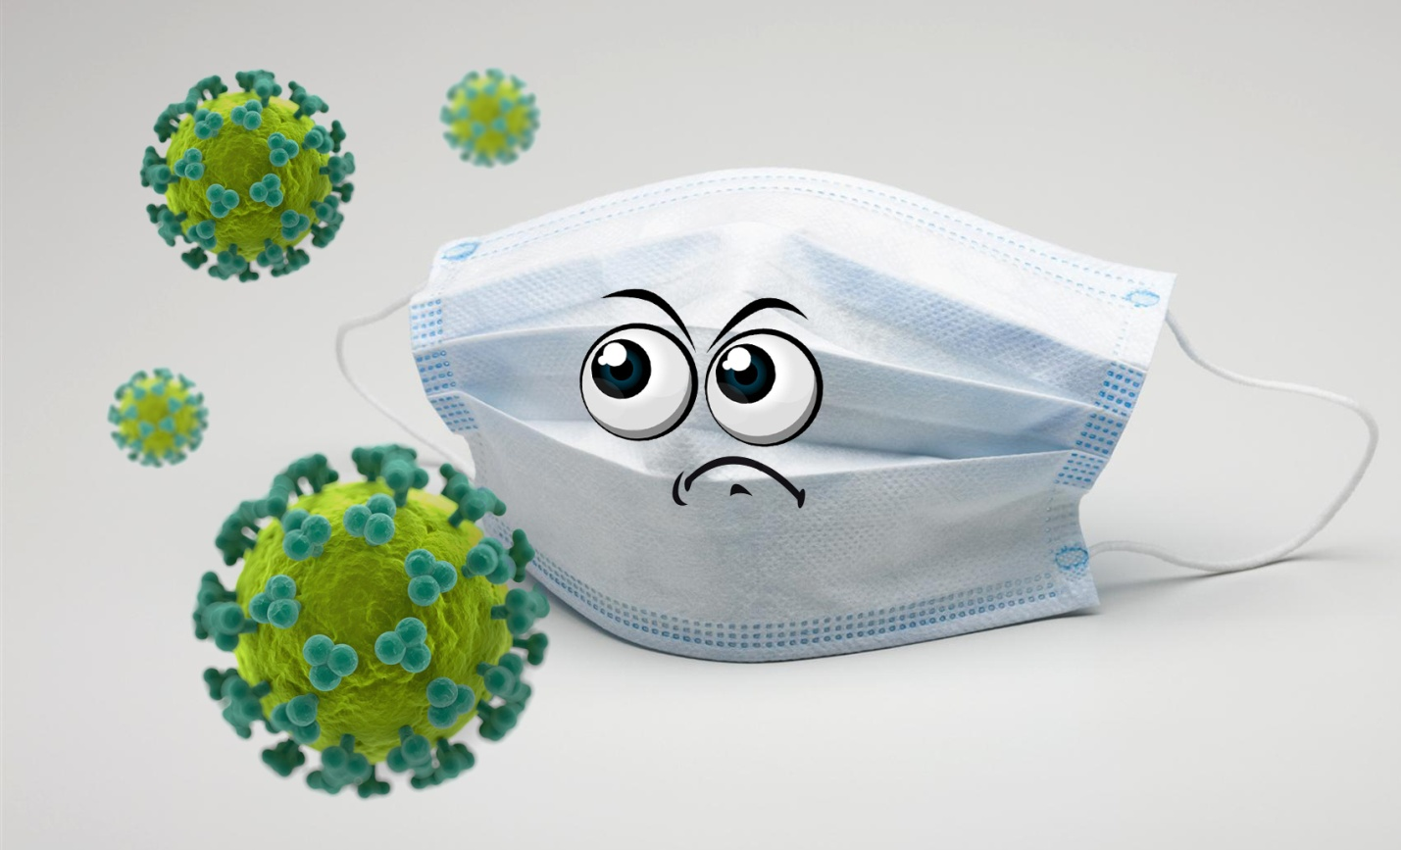
Возвращаемся к ношению масок.
Роспотребнадзор информирует граждан о продолжающемся увеличении количества выявленных случаев COVID-19 в России. При этом темпы прироста отличаются в зависимости от субъекта РФ. Так, на три региона (Москва, Московская область, Санкт-Петербург) приходится 48,6% случаев, а в той же Архангельской области наоборот фиксируется снижение заболеваемости.
Ведомство рекомендует в регионах с уровнем недельной заболеваемости выше 50 случаев на 100 тысяч человек рекомендовать вернуться к ношению масок в общественных местах, местах скопления людей, закрытых помещениях по месту работы и учебы, а также на транспорте.
Письмо с соответствующими рекомендациями разослано в территориальные подразделения ведомства. Глава Роспотребнадзора Анна Попова поручила проработать рекомендации с региональными органами исполнительной власти. Одновременно поручено активизировать разъяснительную работу с гражданами, акцентировав внимание на группах риска — людях старше 65 лет и лиц, страдающих хроническими заболеваниями.
В Роспотребнадзоре подчеркивают, что доминирующие виды штамма Омикрон отличаются повышенной контагиозностью, но более легким клиническим течением. Однако высокая опасность заражения этим штаммом представляется для граждан старше 65 лет, людей с хроническими заболеваниями, а также ранее не переболевших и не вакцинированных. В ведомстве пояснили, что эпидемическая обстановка находится на строгом контроле специалистов Роспотребнадзора.
По словам врача-инфекциониста Евгения Тиманова, к симптомам новых разновидностей штамма омикрон коронавируса BA 2.75, BA4, BA5 относится головная боль, осиплость голоса, насморк, плохой сон. Может наблюдаться нарушение в работе желудочно-кишечного тракта, повышенная потливость. При этом потеря обоняния, как это было в случаях с первыми штаммами встречается гораздо реже.
На сегодня по статистике Роспотребнадзора именно омикрон — доминирующий штамм коронавирусной инфекции в России. По состоянию на 16 августа среди выявленных случаев доля омикрон-штамма BA4 и BA5 превышает 94,3%, еще 0,51% приходится на сублинию BA 2.75 «кентавр». При этом новый гибридный вариант коронавируса «дельтакрон» в базу VGAR не вносился. В последней по состоянию на 15 августа находится 150644 геномных последовательностей SARS-Cov-2, которые получены в результате полногеномного и фрагментарного секвенирования.
Сейчас в лидерах по темпам роста Москва, Подмосковье и Санкт-Петербург, что объясняется высокой плотностью населения и значительной миграцией. В других регионах может быть иная ситуация. Возможно стоит вводить ограничительные меры точечно по отношению к отдельным предприятиям. Например, при обнаружении подтвержденного случая заражения коронавирусом врач может порекомендовать обследовать работников и установить температурный фильтр. Это поможет обезопасить граждан от распространения заболевания

Источник: https://ohranatruda.ru

